胸部 X 光肺炎分类中性能差异的来源：模型、数据划分与预处理捷径
摘要 针对胸部 X 光肺炎二分类，本文构建自建卷积网络与 ImageNet 预训练 ResNet18 两套方案，在 4096 名患儿的 5824 张影像上做病人级五折交叉验证与跨队列测试。两方案在同分布验证集上性能相当（AUC 0.998 对 0.997），跨队列测试时预训练模型更强（0.966 对 0.930）。预处理引入的黑边与类别强相关，仅凭宽高比即可达 AUC 0.867；去除该线索后两方案差距由 0.036 缩至 0.015，说明数据管线的隐性偏差比模型选择影响更大。
1 研究背景与问题定义
肺炎是儿童主要死因之一，胸片是最常用的初筛手段。本文使用 Kaggle 胸部 X 光数据集，去重后共 5824 张，来自 4096 名 1 至 5 岁患儿。训练集中肺炎占 74.1%，全部判为肺炎即得 0.741 准确率，故本文不以准确率为主指标。
该数据集由 Kermany 等[1]发布，以 InceptionV3 迁移学习达到 92.8% 的准确率，成为此后工作的基线。此后研究转向更大规模的多标签数据集，如 CheXNet[2] 与 CheXpert[3]；Zech 等[4] 则发现同一模型换用其他医院数据后性能大幅下降，指出真正的问题不是精度而是泛化。本文由此提出三个问题：自建小模型与迁移模型谁更好；差距在何种条件下出现；性能波动主要来自模型还是数据与预处理。
2 方法
病人编号由文件名解析，正常影像为 IM-xxxx 或 NORMAL2-IM-xxxx，肺炎影像为 person 编号与亚型的组合。细菌与病毒使用两套独立编号，若仅解析编号会误判出 170 名跨集病人；加上亚型前缀后，官方训练集与测试集的病人交集为 0。训练集内按病人分层做五折交叉验证，每折 734 人，另按题目要求做 70/30 病人级重划分。
方案 A 含四个卷积块（两次 Conv-BN-ReLU 后接最大池化），通道 32 至 256，全局平均池化后接全连接层，参数量 1.17 M，输入 128×128，随机初始化。方案 B 为 ResNet18[5]，参数量 11.18 M，输入 224×224，采用 ImageNet[6] 预训练权重，先冻结主干训练分类头三轮，再以 1e-4 学习率全网络微调。
两方案均用 AdamW 与余弦退火，增强含随机缩放裁剪、±7° 旋转、水平翻转与亮度对比度抖动，按验证集 AUC 早停。指标为 AUC、灵敏度、特异度与 F1。模型与轮数均由交叉验证确定，随后在全部训练集重训，测试集只在最后评估一次。
3 实验结果与分析
五折交叉验证中，方案 A 的 AUC 为 0.9981±0.0006，方案 B 为 0.9972±0.0009，差异小于折间标准差（表 1）。参数量相差近十倍而性能无实质差别，说明预训练未带来同分布精度收益。
表 1 五折交叉验证结果
方案 | AUC | 准确率 | 灵敏度 | 特异度 | F1
A 自建 SmallCNN | 0.9981±0.0006 | 0.9792±0.0037 | 0.9924±0.0040 | 0.9405±0.0258 | 0.9860±0.0023
B ResNet18 | 0.9972±0.0009 | 0.9780±0.0037 | 0.9842±0.0053 | 0.9599±0.0121 | 0.9851±0.0024
官方测试集上，方案 B 的 AUC 为 0.9655，高于方案 A 的 0.9297；特异度分别为 0.662 与 0.455（表 2，图 1、图 2）。两方案灵敏度均接近 0.99，误判集中在正常影像被判为肺炎，说明排序能力尚可而阈值整体偏移。按验证集 Youden 指数重选阈值后，方案 B 的准确率升至 0.888，仍无法弥补差距（表 3）。
表 2 官方测试集性能（阈值 0.5）
方案 | AUC | 准确率 | 灵敏度 | 特异度 | F1
A 自建 SmallCNN | 0.9297 | 0.7913 | 0.9922 | 0.4545 | 0.8562
B ResNet18 | 0.9655 | 0.8689 | 0.9922 | 0.6623 | 0.9046
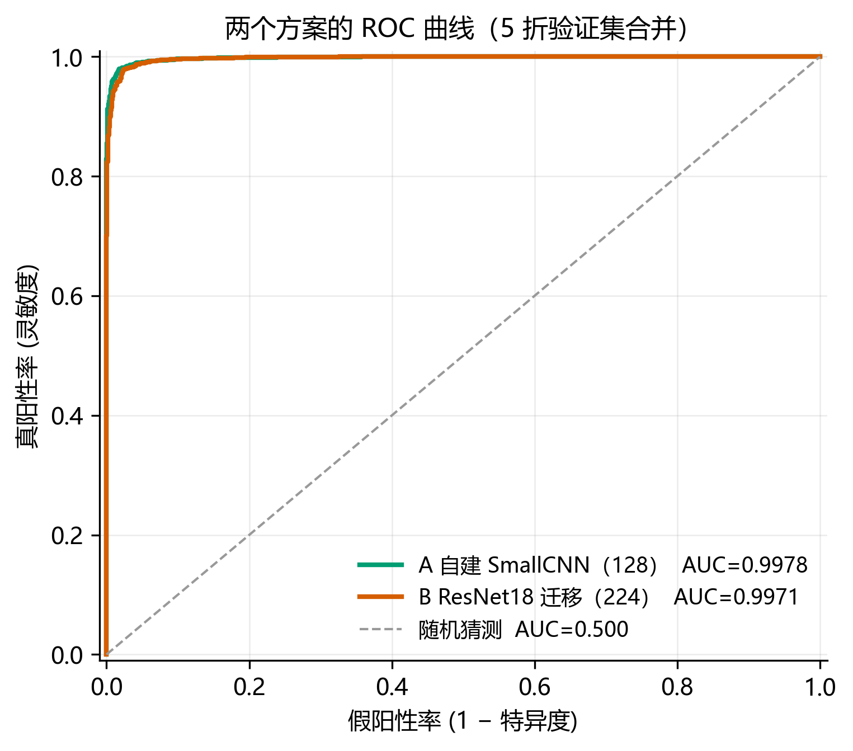
图 1 五折验证集 ROC 曲线
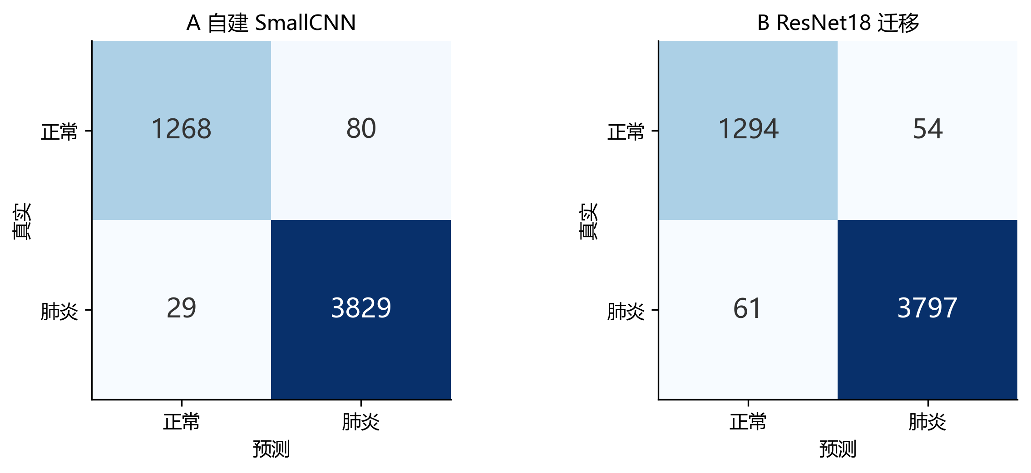
图 2 五折验证集混淆矩阵
表 3 阈值调整前后的测试指标
方案 | Youden 阈值 | 准确率@0.5 | 准确率@阈值 | 灵敏度@阈值 | 特异度@阈值
A 自建 SmallCNN | 0.860 | 0.7913 | 0.8463 | 0.9845 | 0.6147
B ResNet18 | 0.627 | 0.8689 | 0.8883 | 0.9845 | 0.7273
按亚型拆分，两方案对病毒性肺炎的判别都弱于细菌性（A 为 0.913 对 0.940，B 为 0.954 对 0.973）；t-SNE[7] 上病毒样本恰好位于正常与细菌之间，与之一致（表 4、图 3）。
表 4 不同亚型的判别能力
方案 | 亚组 | 样本数 | AUC
A | 正常 vs 细菌性 | 471 | 0.9400
A | 正常 vs 病毒性 | 378 | 0.9130
B | 正常 vs 细菌性 | 471 | 0.9725
B | 正常 vs 病毒性 | 378 | 0.9540
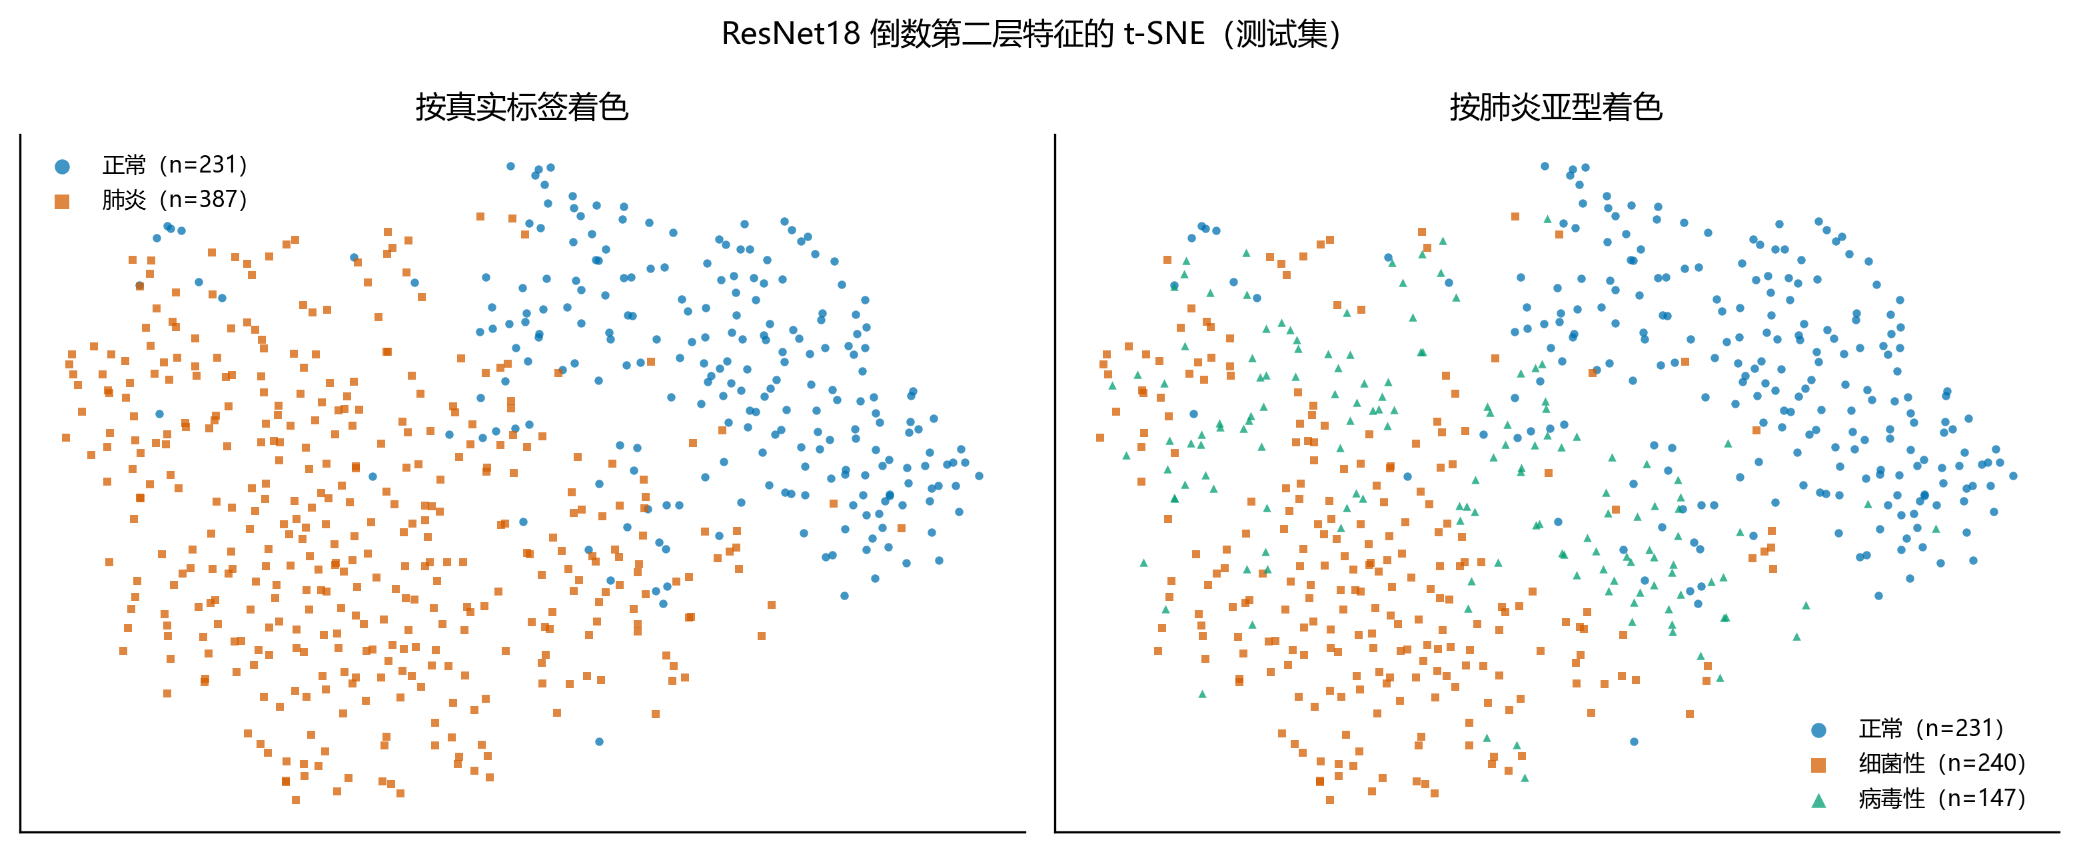
图 3 ResNet18 特征的 t-SNE 可视化
将全部数据按病人随机划分 70/30 后，两方案测试 AUC 同为 0.9945，而官方跨批次测试集仅为 0.930 与 0.966（表 5）。随机划分使性能高估三至七个百分点，故以官方划分为主结果。
表 5 70/30 重划分结果
方案 | AUC | 准确率 | 灵敏度 | 特异度 | F1
A 自建 SmallCNN | 0.9945 | 0.9686 | 0.9748 | 0.9520 | 0.9783
B ResNet18 | 0.9945 | 0.9669 | 0.9717 | 0.9541 | 0.9771
正常影像的平均长宽比为 1.25，肺炎为 1.52，二者成像来源不同。仅用宽高比一个数值判别，验证集 AUC 即达 0.8665，测试集为 0.7027。等比缩放加黑边填充把这一差异变成黑边宽度，Grad-CAM[8] 显示误判样本的高响应集中于黑边与边角（图 4）。改为中心裁剪后，方案 A 的测试 AUC 由 0.930 升至 0.948、特异度由 0.455 升至 0.801，方案 B 的 AUC 基本不变而特异度由 0.662 升至 0.836（表 6），两方案差距由 0.036 缩至 0.015。
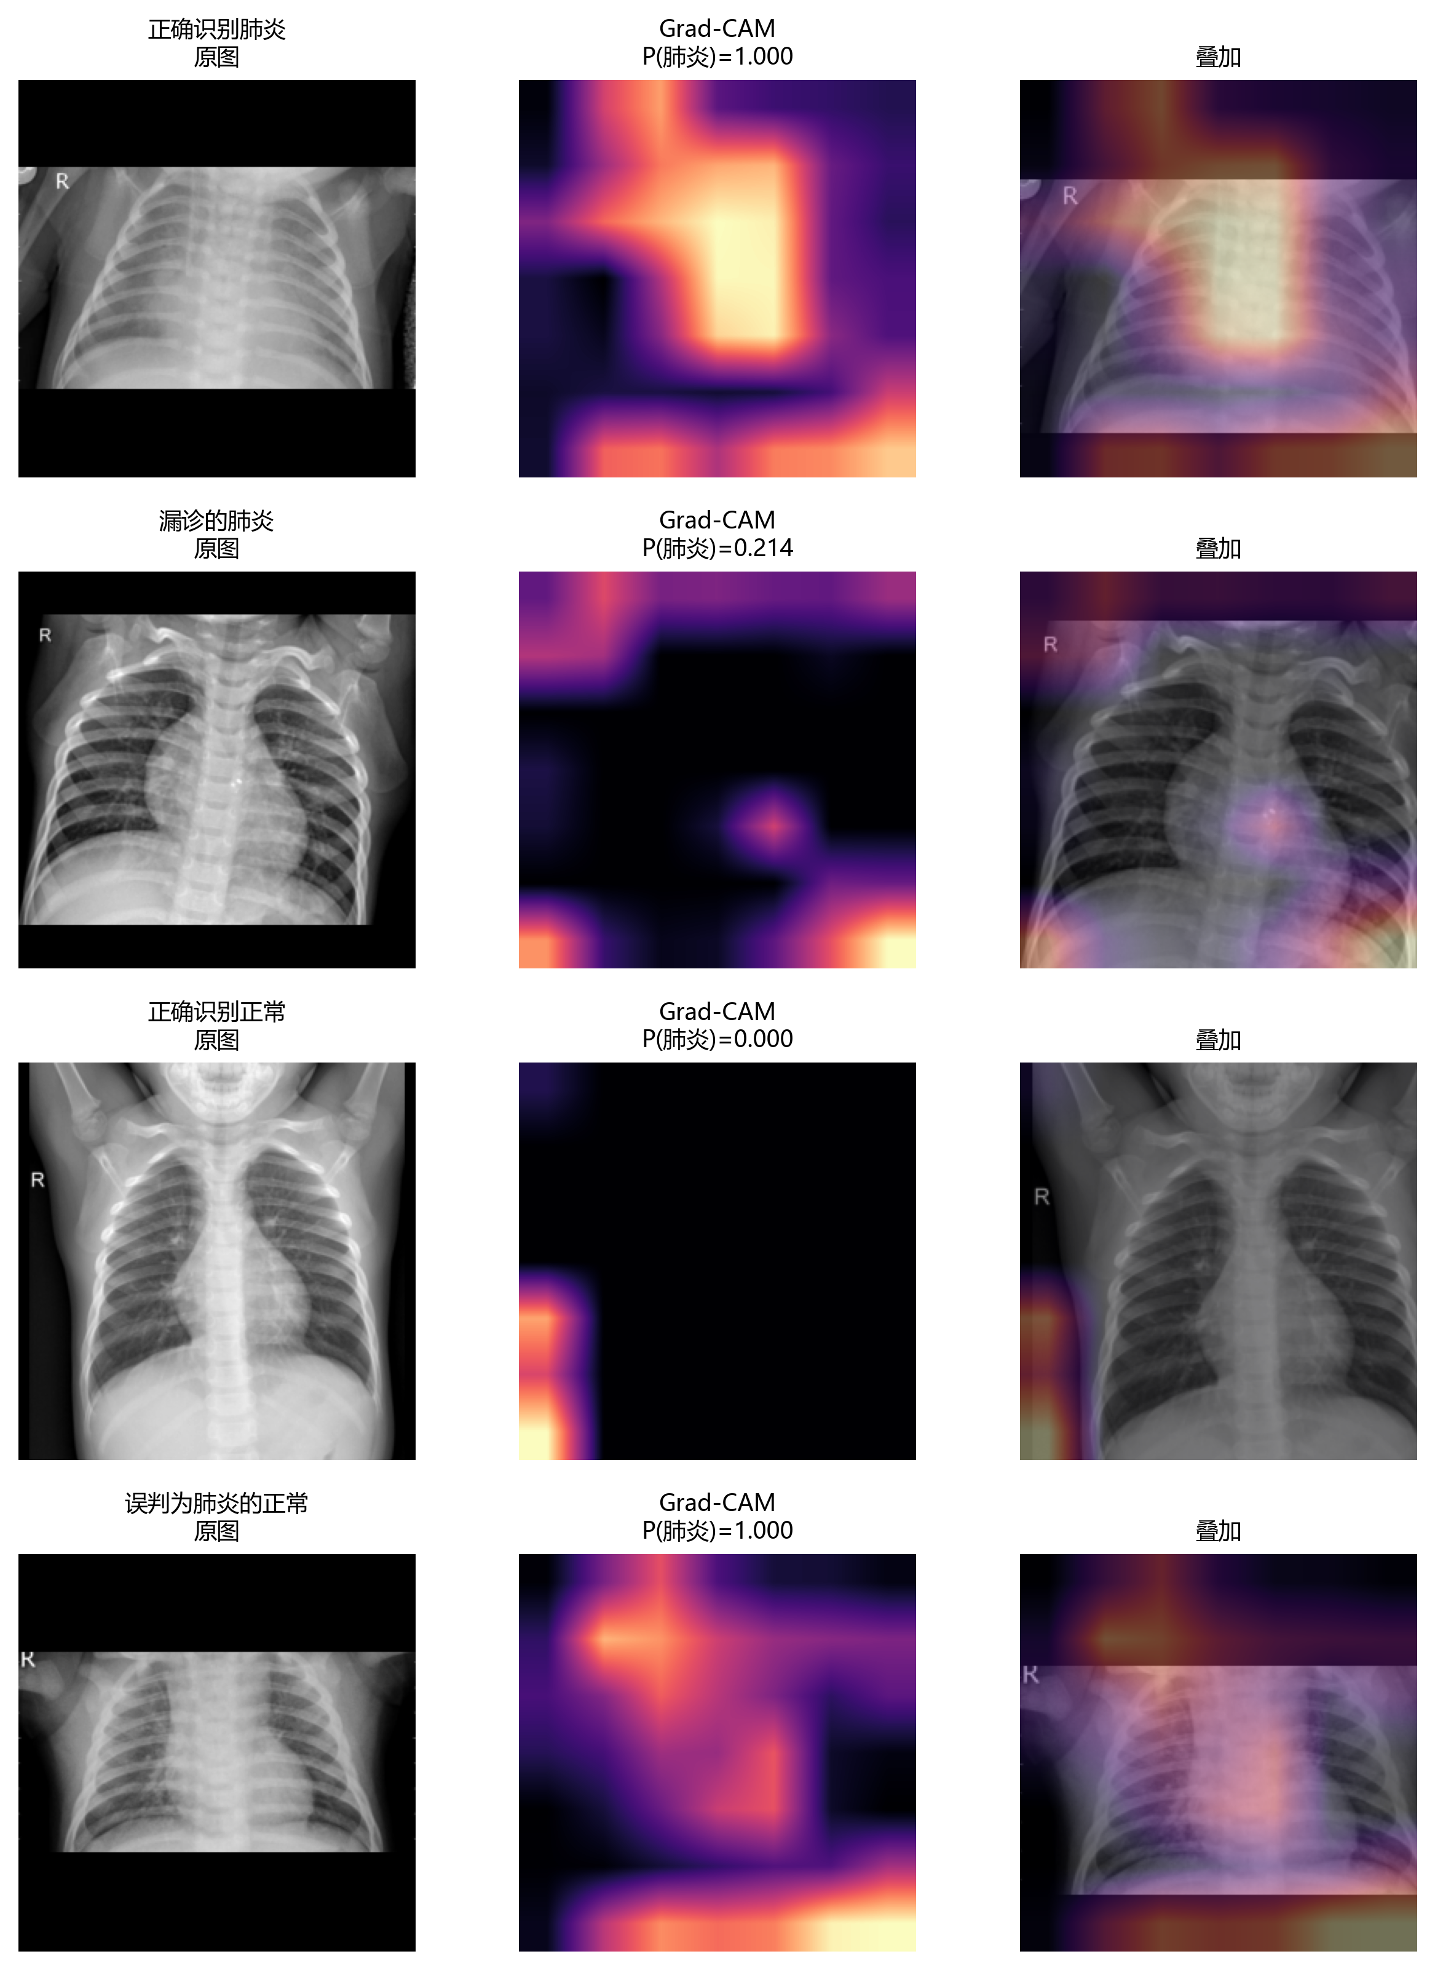
图 4 典型样本 Grad-CAM
表 6 预处理对照
方案 | 预处理 | AUC | 准确率 | 灵敏度 | 特异度
A 自建 SmallCNN | letterbox（含黑边） | 0.9297 | 0.7913 | 0.9922 | 0.4545
A 自建 SmallCNN | 中心裁剪（无黑边） | 0.9481 | 0.9029 | 0.9638 | 0.8009
B ResNet18 | letterbox（含黑边） | 0.9655 | 0.8689 | 0.9922 | 0.6623
B ResNet18 | 中心裁剪（无黑边） | 0.9634 | 0.9078 | 0.9509 | 0.8355
4 讨论与结论
其一，迁移学习的价值在于泛化而非精度：同分布下两方案打平，差距只在跨队列时出现。其二，这一差距部分来自对无关特征的鲁棒性而非更强的病理表征[9]，消除黑边后两者几乎持平。其三，数据管线的隐性偏差影响更大：仅改变预处理，测试准确率即由 0.791 升至 0.903，超过模型结构带来的增益。
局限有三：单中心儿科影像，成人胸片未经验证；官方测试集仅 618 张，差异未做显著性检验；黑边捷径已消除，但成像来源这一混淆尚未完全剥离。
胸片分类的性能差异需要逐层拆解，仅报告准确率无法说明模型学到了什么。
参考文献
[1] Kermany DS, Goldbaum M, Cai W, et al. Identifying medical diagnoses and treatable diseases by image-based deep learning. Cell, 2018, 172(5): 1122-1131.e9.
[2] Rajpurkar P, Irvin J, Zhu K, et al. CheXNet: Radiologist-level pneumonia detection on chest X-rays with deep learning. arXiv:1711.05225, 2017.
[3] Irvin J, Rajpurkar P, Ko M, et al. CheXpert: A large chest radiograph dataset with uncertainty labels and expert comparison. AAAI, 2019, 33(1): 590-597.
[4] Zech JR, Badgeley MA, Liu M, et al. Variable generalization performance of a deep learning model to detect pneumonia in chest radiographs: A cross-sectional study. PLoS Medicine, 2018, 15(11): e1002683.
[5] He K, Zhang X, Ren S, et al. Deep residual learning for image recognition. CVPR, 2016: 770-778.
[6] Deng J, Dong W, Socher R, et al. ImageNet: A large-scale hierarchical image database. CVPR, 2009: 248-255.
[7] van der Maaten L, Hinton G. Visualizing data using t-SNE. Journal of Machine Learning Research, 2008, 9: 2579-2605.
[8] Selvaraju RR, Cogswell M, Das A, et al. Grad-CAM: Visual explanations from deep networks via gradient-based localization. ICCV, 2017: 618-626.
[9] Geirhos R, Jacobsen JH, Michaelis C, et al. Shortcut learning in deep neural networks. Nature Machine Intelligence, 2020, 2(11): 665-673.

